Көркем негізгі мектебінде «Қазақстан-мейірімділік мекені» атты Республикалық балалар бастамасы бойынша «Үлкенді құрметтей біл» тақырыбында өткізілген іс-шара жайлы ақпарат
Мақсаты:
Адам бойындағы ұнамды, ұнамсыз қылықтарды айыра отырып әдеп әліппесін бойына дарыту, тіл байлығын, таным белсенділігін арттыру
«Үлкенге- құрмет , кішіге- ізет» ұранымен оқушыларды қарттарды сыйлауға, құрметтеуге, қадірлеуге тәрбиелеу;
Балаларды кішіпейілділікке, үлкендерді сыйлауға, көмектесуге үйрету, жақсы қасиеттерді бойына сіңіріп, жағымсыз қасиеттерден жирену сезімін дамыту.

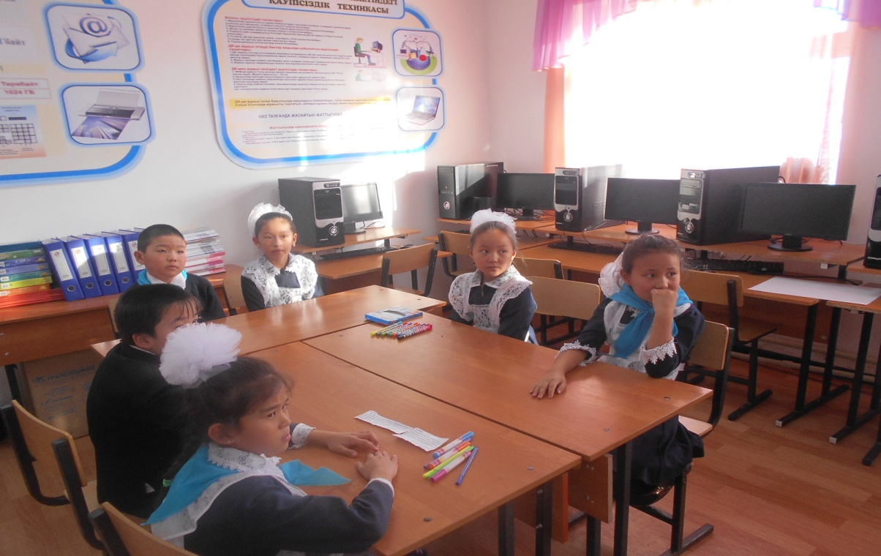

1-оқушы: В. А Сухомлинский: «Қарттардың адамдық осалдықтарына кешірімді бола біліңдер»
2 – оқушы: Махмуд Қашқари: «Жасы үлкенді қадірлесе – құт болар.»
3- оқушы: Махмуд Қашқари: «Кішілік пен кісілік – ұлылықтың белгісі»
4- оқушы Фарид – ад – дин Аттар: «Қартайған шағыңда өзіңді басқалар құрметтеу үшін жас кезіннен қауқары қайтып, сақал – шашы ағарған кісіге ізет қыл.»
5- оқушы: Өткен менен кеткенді,
Көп жасаған қарт білер. Шал ақын.
6- оқушы: А. Поп: «Кішіпейілдіктің кетімсіздігі – ақылдың жетімсіздігі.»
Адами құндылықтар

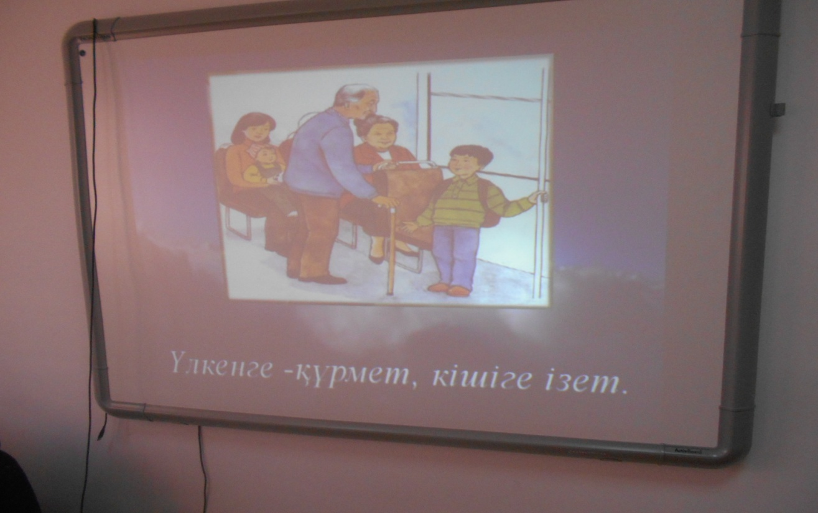

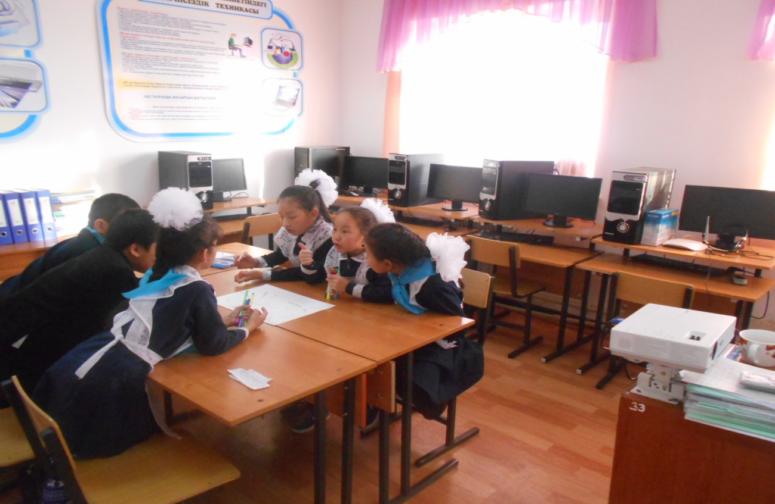

Көрініс: Ағаш тостақ.
Көрініске қатысушылар: қария: Айзат, келіні: Назерке, ұлы: Аңсар,немересі: Аружан

Топпен жұмыс

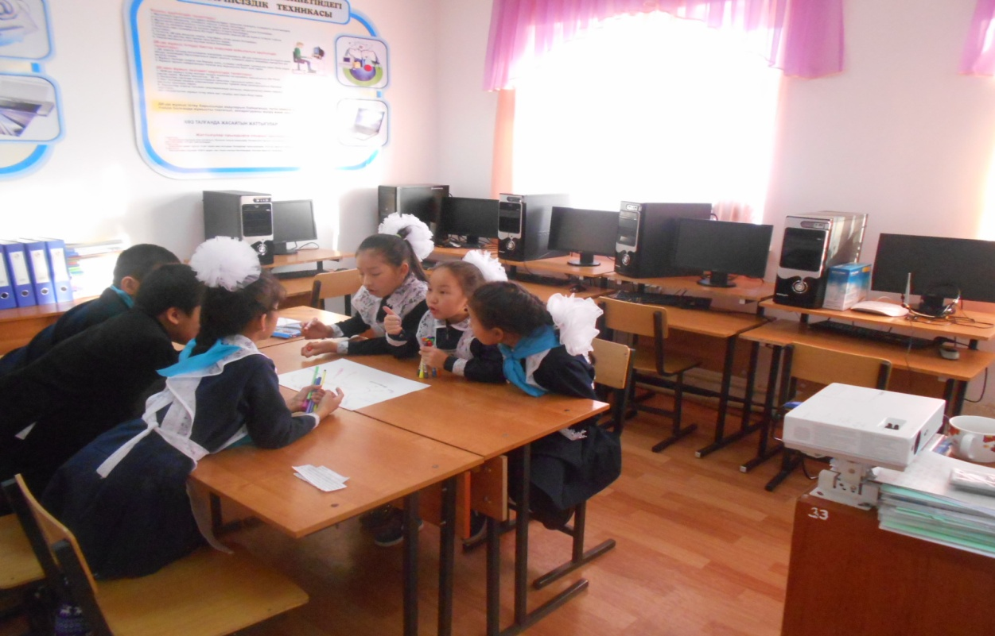

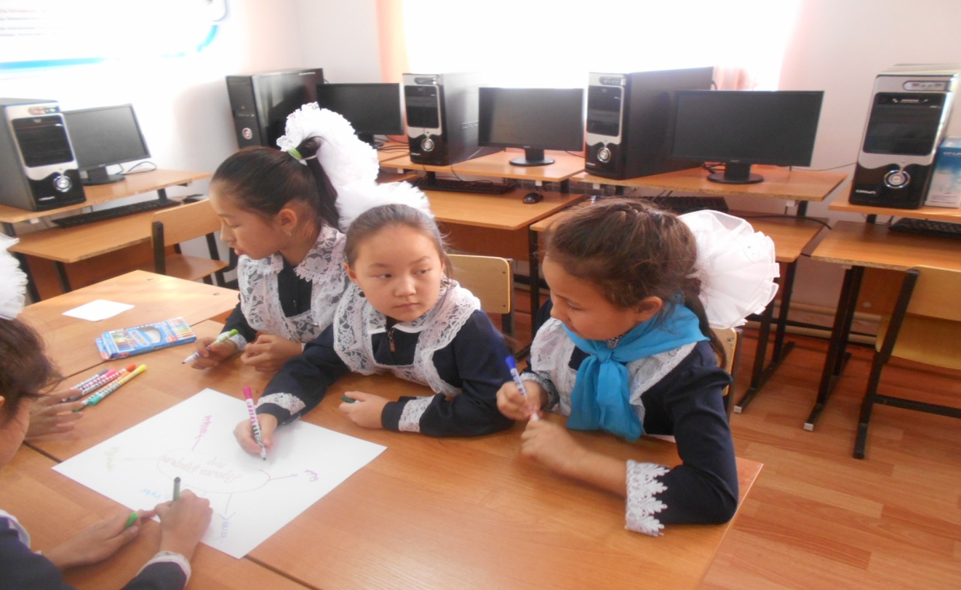

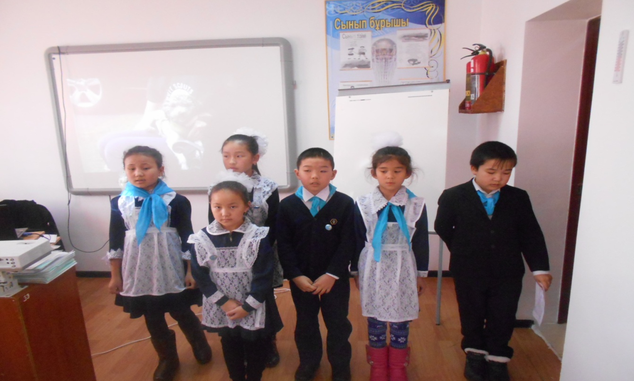
Мұғалім:
«Бала өсіргің келсе, дана жүректі қатты ұста, үйрет білім, ізетті», — деп Әбу Насыр әл-Фараби айтпақшы, аталардан қалған ұлағатты ғибрат аларлық сөздерді балаларға халықтың асыл қазынасы саналатын қарттарымыз жас ұрпаққа үйретіп, айтып отырайық, — деп бүгінгі тәрбие сағатын аяқтаймыз.

